

BAÙO GIAÙ MAÙY GHI AÂM SONY

MODEL | TÍNH NAÊNG CHÍNH | ÑÔN GIAÙ  (VNÑ)
ICD-BX112  New  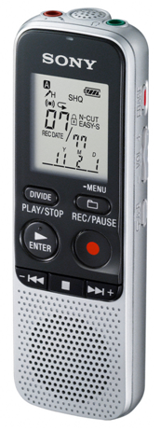 | - Bộ nhớ trong 2GB, ghi âm hơn 534 giờ (LP mode).  - 4 chế độ ghi âm SHQ, HQ, SP, LP.  - Tự động ghi âm theo giọng nói – VOR.  - Tìm kiếm nhanh với Easy-search.  - Chức năng giảm nhiễu  - Tiện dụng với cài đặt giờ phát (alarm), phát lặp lại hoặc phát liên tục  - Ghi chồng, ngắt đoạn, chèn mẫu tin mới, di chuyển hoặc xoá tập tin.  - Học ngoại ngữ với phát lặp lại theo ý muốn, chỉnh tốc độ phát, Cue/Review.  - Phụ kiện tặng kèm: 2 pin Alkaline AAA, 1 tai nghe stereo, 1 bao đựng máy.  -Không cổng USB. | 1.490.000
ICD-PX312  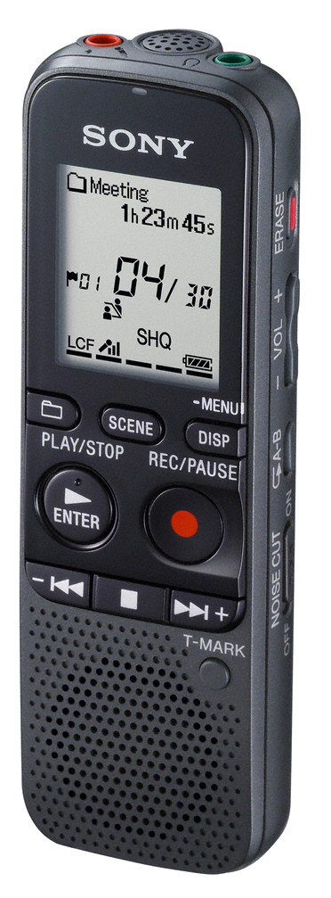  New | - Bộ nhớ trong 2GB, ghi âm hơn 536 giờ (LP mode).  - 4 chế độ ghi âm SHQ, HQ, SP, LP.  - Kết nối USB với tốc độ truyền dữ liệu cao.  - Tính năng ghi âm theo giọng nói – VOR.  - Tìm kiếm nhanh với Easy-search.  - Khe cắm thẻ nhớ mở rộng (thẻ M2/Micro SDHC)  - Chế độ ghi âm theo môi trường.  - Chức năng giảm nhiễu  - Tiện dụng với cài đặt giờ phát (alarm), phát lặp lại hoặc phát liên tục  - Ghi chồng, ngắt đoạn, chèn mẫu tin mới, di chuyển hoặc xoá tập tin.  - Học ngoại ngữ với phát lặp lại theo ý muốn , chỉnh tốc độ phát, Cue/Review.  - Phụ kiện tặng kèm: 2 pin Alkaline AAA, 1 cáp USB, 1 tai nghe stereo, 1 bao đựng máy. | 1.990.000
ICD-UX512  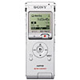 | - Bộ nhớ trong 2GB, ghi âm hơn 535 giờ (LP mode).  - 5 chế độ ghi âm ST, STSP, STLP, SP, LP.  - Micro ghi âm với độ nhạy cao cài đặt trong máy.  - Ba chế độ ghi âm chọn sẵn.  - Giảm nhiễu thông minh.  - Lọc tạp âm, chia nhỏ tập tin.  - Phát lặp lại theo ý muốn, chỉnh tốc độ phát, Cue/Review, tìm kiếm nhanh, ghi âm tự động.  - Nghe đài và ghi âm đài FM.  - Khe cắm thẻ nhớ Micro SD card  - Kết nối USB trực tiếp dạng trượt.  - Phát nhạc MP3, WMA và AAC với 5 hiệu ứng âm thanh stereo  - Lưu trữ dữ liệu, sao chép dễ dàng không cần cài phần mềm (Drag&Drop).  - Phụ kiện tặng kèm: 1 pin sạc NiMHAAA, 1 tai nghe stereo, 1 bao đựng máy. | 2.190.000
ICD-UX513  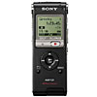 | - Bộ nhớ trong 4GB, ghi âm hơn 1,072 giờ (LP mode).  - 5 chế độ ghi âm ST, STSP, STLP, SP, LP.  - Micro ghi âm với độ nhạy cao cài đặt trong máy.  - Ba chế độ ghi âm chọn sẵn.  - Giảm nhiễu thông minh.  - Lọc tạp âm, chia nhỏ tập tin.  - Phát lặp lại theo ý muốn, chỉnh tốc độ phát, Cue/Review, tìm kiếm nhanh, ghi âm tự động.  - Nghe đài và ghi âm đài FM.  - Khe cắm thẻ nhớ Micro SD card  - Kết nối USB trực tiếp dạng trượt.  - Phát nhạc MP3, WMA và AAC với 5 hiệu ứng âm thanh stereo  - Lưu trữ dữ liệu, sao chép dễ dàng không cần cài phần mềm (Drag&Drop).  - Phụ kiện tặng kèm: 1 pin sạc NiMHAAA, 1 tai nghe stereo, 1 bao đựng máy. | 3.490.000

* Giá trên đã bao gồm thuế GTGT 10%
* Bảo hành chính hãng : 01 năm tại Trung tâm BH Sony Việt Nam trên toàn quốc
* Hình thöùc thanh toaùn: Tieàn maët hoaëc chuyeån khoaûn .
* Coâng Ty TNHH Tin Hoïc LONG GIA
* Maõ soá thueá: 0301888879
* Soá TK: 0309.00000.1980 Taïi: Ngaân Haøng VID Public – 88 Nguyeãn Du, Quaän I
* Moïi chi tieát xin lieân heä: 38399743 / Ext :27 - gaëp Vững - Mobile: 0939 635 953

